智慧芽Patsnap数据库账号注册流程
一：打开网址
https://analytics.zhihuiya.com/

二、点击免费注册
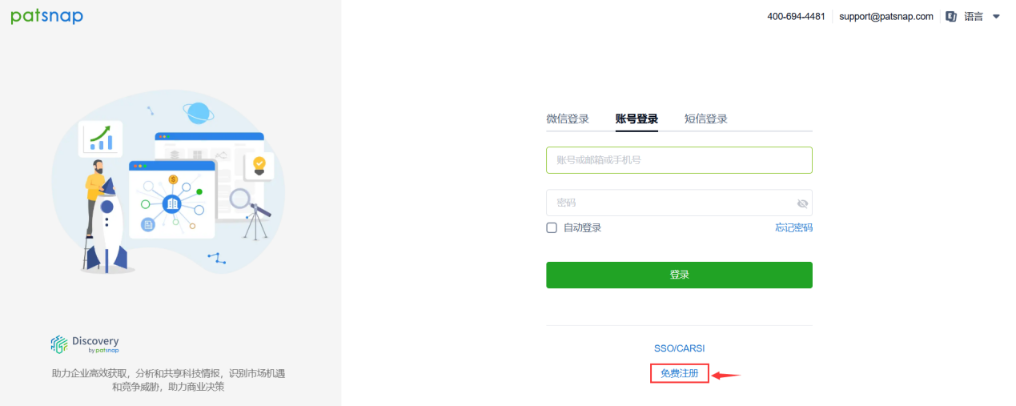

三、填写相关信息，在公司全称处输入学校名称并选择后点击
